2018-2019 EĞİTİM ÖĞRETİM YILI  FEVZİ ÇAKMAK ORTA OKULU  6.D SINIFI MATEMATİK DERSİ  2. DÖNEM 1. YAZILI SORULARI | PUANI | NOT : * Her TEST SORUSU 4 PUAN OLUP KLASİK SORULARIN HER BİRİ 2 PUANDIR.  * Süre 40 dakikadır.
 | PUANI | AD-SOYAD | NO-SINIF
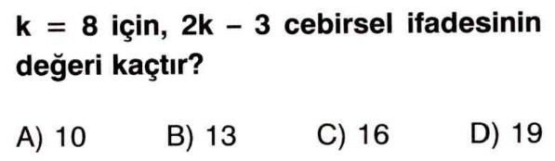  1) |  | 6)  12,18,72,30 verilen sayı dizisine aşağıdakilerden hangisini eklersek ortalama değişmez?  A) 132 B) 33 C) 34 D) 32
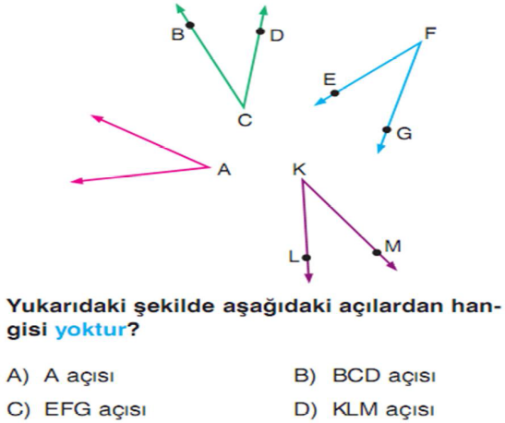  2) |  | 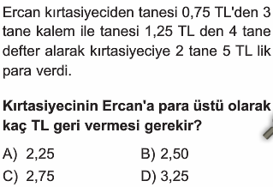  7)
3) Bir süt üreticisi 56 litre sütü 1$\frac{3}{4}$ litrelik şişelere doldurup satmayı planlıyor. Fakat 15 şişeyi tamamen doldurduğunda  boş şişe kalmadığını görüyor. Üreticinin kalan sütü doldurmak  için kaç tane boş şişeye ihtiyacı vardır?  A) 15 B) 16 C) 17 D) 18 |  | 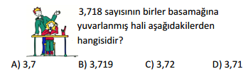  8)
4)  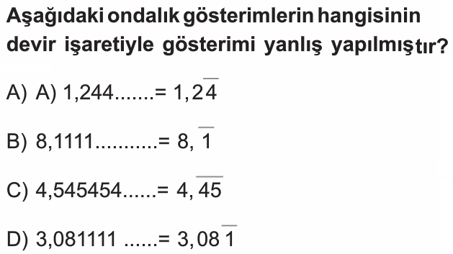  5)  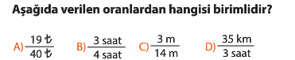 |  | 9) 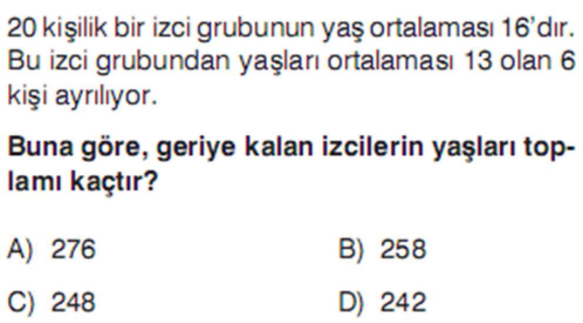
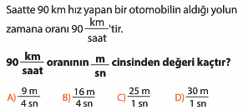  10) |  | 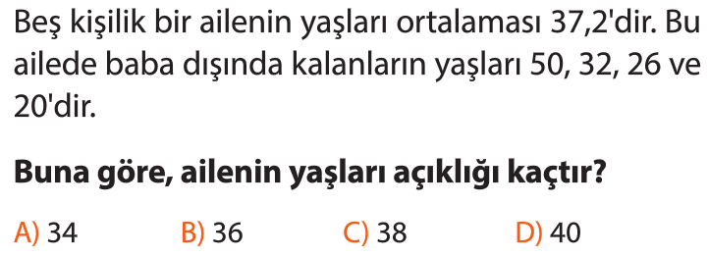  14)
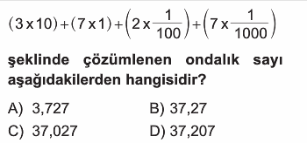  11) |  | 15)  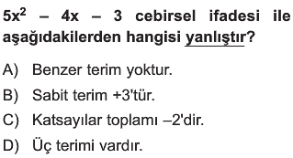
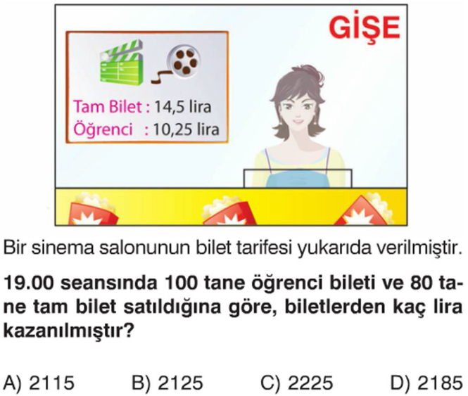  12) |  | 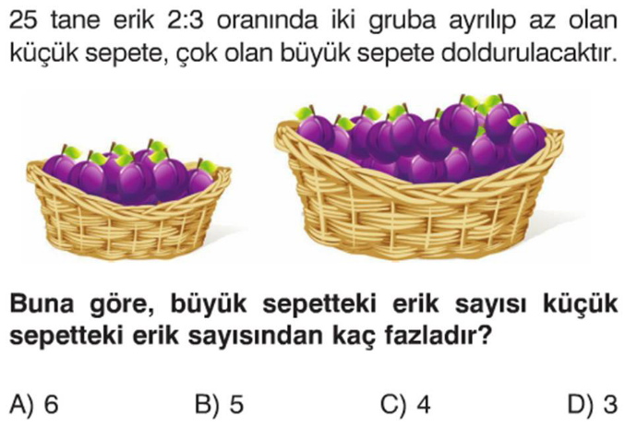  16)
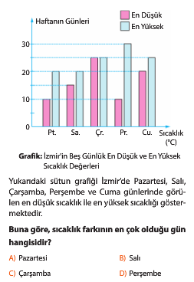  13) |  | 17)  Bir otobüs firması bayan ve erkek  müşteri memnuniyetini belirlemek için  anket uyguluyor. Aşağıdaki sorulardan  hangisi bu anket için uygun değildir?  A) Araç içinde sunulan hizmetten  memnun musunuz?  B) Araçlarımızın konforundan musunuz?  C) Sunulan ikramlar yeterlimi?  D) En son ne zaman araçlarımızla yolculuk  yaptınız?

18)(8p) 20)(10p)

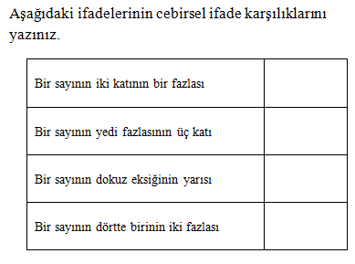
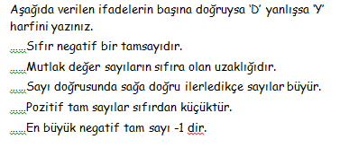

21)(8p)

19)(6p) Aşağıdaki işlemleri yapın
Bir sınıfta 15 kız, 20 erkek öğrenci vardır. Buna göre
aşağıdaki oranları yazınız.
12,36 x 2,4=

- Kız öğrencinin,erkek öğrenci sayısına oranı: 125 x 0,04 =

862,5 : 1,25 =
- Erkek öğrencinin, sınıf mevcudu sayısına oranı:

25,6 :100 =

- Sınıf mevcudunun, erkek öğrenci sayısına oranı:

.

BAŞARILAR Mat. Öğrt. Naciye SAMUR

